Resolución del Pleno del Instituto de Transparencia, Acceso a la Información Pública y Protección de Datos Personales del Estado de México y Municipios, con domicilio en Metepec, Estado de México; de fecha veintiuno (21) de noviembre de dos mil veinticuatro.

**VISTO** el expediente electrónico formado con motivo del recurso de revisión **06078/INFOEM/IP/RR/2024**,promovido por un usuario que se registró como **XXX XXX,** a quien en lo sucesivo se le identificará como **el RECURRENTE**, en contra de la respuesta del **Tecnológico de Estudios Superiores de Jilotepec,** en adelante el **SUJETO OBLIGADO**, se procede a dictar la presente resolución, con base en los siguientes:

# **A N T E C E D E N T E S**

1. El día **diez de septiembre de dos mil veinticuatro,** se presentó ante el **SUJETO OBLIGADO** vía SAIMEX, la solicitud de información pública registrada con el número **00010/TESJILO/IP/2024;** en la que se solicitó la siguiente información:

*“Informe anual 2023 de los gastos realizas por el Tecnológico de estudios superiores de Jilotepec.”*

1. El **veintisiete de septiembre de dos mil veinticuatro,** el **SUJETO OBLIGADO** giro el requerimiento de información para que fuera atendida la solicitud de información de información **00010/TESJILO/IP/2024.**
2. El **siete de octubre de dos mil veinticuatro** el **SUJETO OBLIGADO** dio respuesta a la solicitud de información, mediante un archivo electrónico en formato pdf, cuyo contenido grosso modo es el siguiente:

***SAIMEX 00010 RF.pdf:*** *documento que contiene dos fojas, de las cuales se observa en primero punto la respuesta de la Titular de la Unidad de Transparencia, mediante el cual informa que se da respuesta a la solicitud de información con el oficio TESJ/SAyF-070-2024.*

*En la segunda foja se encuentra el oficio de la Subdirectora de Administración y Finanzas, mediante el cual refiere que en la liga (que se encuentra en formato cerrado), refiere que en el apartado de ejercicio de los egresos presupuetarios, Fracción XXV B, ejercicio 2023, apretando e botón de mostrar todo de desplegaran lo 23 registros que contiene la plataforma, de la cual se podrá consultar la información solicitada.*

1. Inconforme con la respuesta, el **nueve de octubre de dos mil veinticuatro,** el entonces solicitante interpuso el recurso de revisión de mérito, manifestando las siguientes razones o motivos de inconformidad:

* **Acto impugnado:** *“La respuesta a la solicitud de folio 00010/TESJILO/IP/2024, mediante el oficio numero TESJI/SPPYE-0139/2024.*”
* **Razones o Motivos de inconformidad:** *“La respuesta que me fue brindada por parte del TESJI mediante el oficio numero TESJI/SPPYE-0139/2024, carece de fundamento legal en cuanto a la competencia del servidor publico que lo esta emitiendo, así como también no cuenta con fundamento legal del fondo de la respuesta. Lo que deja a la suscrita en un estado de incertidumbre jurídica. Por otro lado la entrega a puesta a disposición de información que me fue brindada por parte del TESJI mediante el oficio numero TESJI/SPPYE-0139/2024, esta incompleta, en un formato incompresible y/o no accesible para el solicitante. Lo anterior en razón a que la suscrita solicito "Informe anual 2023 de los gastos realizados por el TESJI", mas no un link de búsqueda que fue lo que me proporciono como respuesta la autoridad. Cuestiones que violan los derechos consagrados en los diversos 8vo y 16 párrafo primero constitucionales.”*

1. La Comisionada Ponente con fundamento en lo dispuesto por el artículo 185 fracción II de la ley de la materia, a través del acuerdo de admisión de fecha **catorce de octubre de dos mil veinticuatro**, se puso a disposición de las partes el expediente electrónico vía **SAIMEX** a efecto de que en un plazo máximo de siete días manifestara lo que a su derecho conviniera, ofreciera pruebas y alegatos según corresponda a los casos concretos, y el **SUJETO OBLIGADO** presentará el Informe Justificado procedente.
2. De lo anterior, el **SUJETO OBLIGADO** el **veintidós de octubre de dos mil veinticuatro** entregó cuatro archivos electrónicos en formato, cuyo contenido grosso modo es el siguiente.

***ANEXOS RECURSO DE REVISIÓN.pdf:*** *contiene cinco fojas, consistentes en los anexos del recurso de revisión, del cual se observa que en le respuesta refieren otra solicitud de información, en el mismo archivo se observa el Estado Analítico de Clasificador por Objeto de Gasto, el cual es ilegible.*

***SAIMEX 00010 RF (3).pdf:*** *consistentes en los oficios de la respuesta inicial.*

***Link del oficio.pdf:*** *link que remite a la fracción XXV B de la página del ipomex 3.0 del* ***SUJETO OBLIGADO,*** *de la cual se observa que reportan la información preliminar más no la definitiva por no haber sido presentado en la cuenta pública.*

***RR SAIMEX 160.pdf:*** *Informe Justificado de la Titular de la Unidad de Transparencia, mediante el cual ratifica su respuesta inicial, del que menciona que la información fue proporcionado por el link entregado en la respuesta inicial.*

1. Por su parte el **RECURRENTE** dejó de realizar manifestaciones que a su derecho conviniera y asistiera.
2. Seguidamente el día **veintiuno de noviembre de dos mil veinticuatro**, se decretó el cierre de instrucción, por lo que no habiendo más que hacer constar, y —-----------------------

**C O N S I D E R A N D O**

## **PRIMERO. De la competencia**

1. Este Instituto de Transparencia, Acceso a la Información Pública y Protección de Datos Personales del Estado de México y Municipios, es competente para conocer y resolver del presente recurso de conformidad con el artículo: 6, apartado A, fracción IV de la Constitución Política de los Estados Unidos Mexicanos; 5, párrafos trigésimo segundo, trigésimo tercero y trigésimo cuarto, fracciones IV y V, de la Constitución Política del Estado Libre y Soberano de México; artículos 1, 2 fracción II, 13, 29, 36 fracciones I y II, 176, 178, 179, 181 párrafo tercero y 185 de la Ley de Transparencia y Acceso a la Información Pública del Estado de México y Municipios; y 7, 9 fracciones I y XXIV, y 11 del Reglamento Interior del Instituto de Transparencia, Acceso a la Información Pública y Protección de Datos Personales del Estado de México y Municipios.

**SEGUNDO. De la oportunidad y procedencia.**

1. Los medios de impugnación fueron presentados a través del **SAIMEX,** en el formato previamente aprobado para tal efecto y dentro del plazo legal de quince días hábiles otorgados; para el caso en particular es de señalar que el **SUJETO OBLIGADO** entregó sus respuestas el **siete de octubre de dos mil veinticuatro**, de tal forma que el plazo para interponer el recurso de revisión transcurrió del día del **ocho al veintiocho de octubre de dos mil veinticuatro**; en consecuencia, el ahora **RECURRENTE** presentó sus inconformidades el día **nueve de octubre de dos mil veinticuatro**; es decir dentro del lapso legalmente establecido para tal efecto.
2. Asimismo, los escritos contienen las formalidades previstas por el artículo 180 último párrafo de la Ley de la materia actual, por lo que es procedente que este Instituto de Transparencia, Acceso a la Información Pública y Protección de Datos Personales del Estado de México y Municipios, conozca y resuelva el presente recurso.

# **TERCERO. Del planteamiento de la *Litis*.**

1. De las constancias en el expediente al rubro indicado, se desprende que la particular solicitó la información que a continuación se desagrega:

* ***Informe anual de los gastos realizas por el Tecnológico de estudios superiores de Jilotepec, del ejercicio fiscal dos mil veintitrés.***

1. En respuesta, el **SUJETO OBLIGADO** remitió un link en formato cerrado, del cual refiere se puede acceder a la información solicitada por el **RECURRENTE.**
2. En dichas condiciones, la *Litis* a resolver en este recurso se circunscribe a determinar si se actualizan las causales de procedencia previstas en el artículo 179, **fracción V** de la Ley **de Transparencia y Acceso a la Información Pública del Estado de** México **y Municipios**; fracción que determina la hipótesis jurídica relativa a la entrega de información incompleta; contexto del cual se dolió **EL RECURRENTE** al momento de interponer su inconformidad.
3. De modo tal que el presente recurso de revisión se abocara en determinar si el **SUJETO OBLIGADO** con su respuesta ciertamente actualiza la causal de procedenciaantes señalada; asimismo, determinar si se vulnera el derecho de acceso a la información del particular por la inobservancia a los principios contenidos en el artículo 11 de la Ley de Transparencia y Acceso a la Información Pública del Estado de México y Municipios, los cuales señala entre otros, que en la generación y entrega de información se deberá garantizar que sea oportuna, expedita, completa e integral.

**CUARTO. Del estudio y resolución del estudio.**

1. **Del derecho de acceso a la información.**
2. El Derecho de Acceso a la Información Pública, es un derecho humano reconocido en el Pacto de Derechos Civiles y Políticos en su artículo 19.2; en la Convención Americana sobre Derechos Humanos en su artículo 13.1; en el artículo sexto de la Constitución Política de los Estados Unidos Mexicanos y en el artículo quinto de la Particular del Estado de México.
3. Definiendo el Derecho de Acceso a la Información Pública como: *La igualdad de oportunidades para recibir, buscar e impartir información[1]en posesión de cualquier autoridad, entidad, órgano y organismo de los poderes Ejecutivo, Legislativo y Judicial, órganos autónomos, partidos políticos, fideicomisos y fondos públicos, así como de cualquier persona física, moral o sindicato que reciba y ejerza recursos públicos o realice actos de autoridad en el ámbito federal, estatal y municipal,[2]*que se constituye como una herramienta fundamental para ejercer *el control democrático de las gestiones estatales, de forma tal que puedan cuestionar, indagar y considerar si se está dando un adecuado cumplimiento a las funciones públicas,[3]*fomentando *la transparencia de las actividades estatales y* promoviendo *la responsabilidad de los funcionarios sobre su gestión pública,[4]*que permite *saber qué están haciendo los gobiernos por sus pueblos, sin lo cual la verdad languidecería y la participación en el gobierno permanecería fragmentada.*
4. En México, además de los derechos, están reconocidas las garantías para su protección, en ese sentido el párrafo tercero de artículo primero de la Constitución Política de los Estados Unidos Mexicanos dispone lo siguiente:

*“****Artículo 1.-***

*(…)*

*Todas las* *autoridades, en el ámbito de sus competencias, tienen la obligación de promover, respetar, proteger y garantizar los derechos humanos de conformidad con los principios de universalidad, interdependencia, indivisibilidad y progresividad. En consecuencia, el Estado deberá prevenir, investigar, sancionar y reparar las violaciones a los derechos humanos, en los términos que establezca la ley.*

*(…)*”.

1. Por lo anterior, se deduce que el Derecho de Acceso a la Información Pública es un Derecho Humano de Fuente Internacional y Constitucionalmente reconocido. Además del derecho, también se reconocen garantías para su protección, lo que vincula con el mandato del párrafo tercero del mismo artículo.
2. Así, conforme a la Constitución Política de las Estado Unidos Mexicanos y la Constitución Política del Estado Libre y Soberano de México respectivamente, el cumplimiento de las garantías primarias, entendidas como obligaciones inmediatamente relacionadas con el Derecho de Acceso a la Información Pública, permiten que todas las autoridades, en el ámbito de sus atribuciones lo respeten, protejan y garanticen.

***Constitución Política de los Estados Unidos Mexicanos***

***“Artículo 6.***

*(…)*

*Para efectos de lo dispuesto en el presente artículo se observará lo siguiente:*

***A****.* ***Para el ejercicio del derecho de acceso a la información****, la Federación y* ***las entidades federativas, en el ámbito de sus respectivas competencias, se regirán por los siguientes principios y bases:***

***I. Toda la información en posesión de cualquier******autoridad****, entidad, órgano y organismo de los Poderes Ejecutivo, Legislativo y Judicial, órganos autónomos, partidos políticos, fideicomisos y fondos públicos, así como de cualquier persona física, moral o sindicato que reciba y ejerza recursos públicos o realice actos de autoridad en el ámbito federal, estatal y* ***municipal****,* ***es pública*** *y sólo podrá ser reservada temporalmente por razones de interés público y seguridad nacional, en los términos que fijen las leyes.* ***En la interpretación de este derecho deberá prevalecer el principio de máxima publicidad. Los sujetos obligados deberán documentar todo acto que derive del ejercicio de sus facultades, competencias o funciones****, la ley determinará los supuestos específicos bajo los cuales procederá la declaración de inexistencia de la información.”*

***Constitución Política del Estado Libre y Soberano de México***

***“Artículo 5****.-*

*(…)*

***El derecho a la información será garantizado por el Estado. La ley establecerá las previsiones que permitan asegurar la protección, el respeto y la difusión de este derecho****.*

*Para garantizar el ejercicio del derecho de transparencia, acceso a la información pública y protección de datos personales, los poderes públicos y los organismos autónomos, transparentarán sus acciones, en términos de las disposiciones aplicables, la información será oportuna, clara, veraz y de fácil acceso.*

***Este derecho se regirá por los principios y bases siguientes****:*

***I. Toda la información en posesión de cualquier autoridad, entidad, órgano y organismos de los*** *Poderes Ejecutivo, Legislativo y Judicial, órganos autónomos, partidos políticos, fideicomisos y fondos públicos estatales y* ***municipales****, así como del gobierno y de la administración pública municipal y sus organismos descentralizados, asimismo de cualquier persona física, jurídica colectiva o sindicato que reciba y ejerza recursos públicos o realice actos de autoridad en el ámbito estatal y municipal,* ***es pública*** *y sólo podrá ser reservada temporalmente por razones previstas en la Constitución Política de los Estados Unidos Mexicanos de interés público y seguridad, en los términos que fijen las leyes.* ***En la interpretación de este derecho deberá prevalecer el principio de máxima publicidad****.* ***Los sujetos obligados deberán documentar todo acto que derive del ejercicio de sus facultades, competencias o funciones****, la ley determinará los supuestos específicos bajo los cuales procederá la declaración de inexistencia de la información.”*

1. Según el artículo 150 de la Ley de Transparencia del Estado, la solicitud es la garantía primaria del Derecho de Acceso a la Información, además, establece que se regirá *por los principios de simplicidad, rapidez gratuidad del procedimiento, auxilio y orientación a los particulares*, contemplando el derecho de las personas con discapacidad y hablantes de lengua indígena.
2. El Derecho de Acceso a la Información se garantiza y respeta oportunamente, y según lo que dispone la Ley, las *solicitudes de acceso a la información*.
3. Así entonces, se procede analizar, en primer lugar, si el **SUJETO OBLIGADO** al atender la solicitud de acceso a la información, satisfizo la garantía primaria del derecho según lo dispuesto por el artículo 150 de la Ley de Transparencia y Acceso a la Información Pública del Estado de México y Municipios y en segundo término si cumplió con su deber de respetar y garantizar el derecho, entregando la información solicitada.

**II. De la información solicitada y la respuesta del SUJETO OBLIGADO**

1. De lo anterior, se debe de establecer que el **RECURRENTE** pretende acceder a información sobre los gastos realizados por el **SUJETO OBLIGADO** durante el ejercicio fiscal dos mil veintitrés.
2. En respuesta, el **SUJETO OBLIIGADO** da respuesta a través de una liga electrónica, en donde refirió se encontraba la información que se solicitó**,** sin embargo, este seproporcionó en un **formato cerrado**, es decir, que implica que se digite dato por dato de cada uno de los caracteres, lo que facilita la existencia del error humano; por lo cual, en atención a los artículos 3° fracción VIII, XVI, 24, fracción V, 41 y 160 de la Ley de Transparencia vigente en la Entidad, los Sujetos Obligados y este Organismo Garante, deben velar por la generación y entrega de la información a los Particulares **en formatos abiertos, con los efectos de facilitar la reutilización de la información.**
3. Es así que, cuando realice la entrega de la información a través de links o enlaces electrónicos, estos deben de permitir el acceso directo y no mediante la digitación de caracteres, que permita al usuario a cometer un error humano en la misma digitación de la información.
4. En ese sentido, se debe de establecer que cuando los SUJETOS OBLIGADOS pretendan colmar el derecho de acceso a la información de los solicitantes por medio de ligas electrónicas, están deberán de ser en formato abierto, esto se traduce a que los solicitantes no deban de transcribir el link proporcionado.
5. Situación por la cual, también se debe de referir que el **SUJETO OBLIGADO** no establece de manera puntual y especifica mayores elementos para localizar la información, ya que no señaló la secuencia de pasos a seguir para consultar la información solicitada, como lo establece el artículo 161 de la Ley de Transparencia y Acceso a la Información Pública del Estado de México y Municipios, mismo que señala que cuando la información requerida por el solicitante ya esté disponible al público en medios impresos, tales como libros, compendios, trípticos, registros públicos, en formatos electrónicos disponibles en Internet o en cualquier otro medio, **se le hará saber por el medio requerido por el solicitante la fuente, el lugar y la forma en que puede consultar, reproducir o adquirir dicha información en un plazo no mayor a cinco días hábiles,** situación que en el caso particular no sucedió.
6. De lo anterior, se colige que no se pueden tener por válido el link proporcionado por el **SUJETO OBLIGADO** de manera inicial.
7. **Ahora** bien, en la etapa de manifestaciones el **SUJETO OBLIGADO** pretende subsanar la respuesta proporcionada de manera inicial, situación por la cual proporciona el siguiente link en formato abierto <https://www.ipomex.org.mx/ipo3/lgt/indice/TESJI/art_92_xxv_b/5.web?token=03AFcWeA4-39g3I3ITY0OT3_HJ8KE75Cec9HI0HN0FMFb9_fI81zdbm8QW_yUbcjAtDfGm0FIsNIc-_NAo505AmCoPZhPGsZymakK1EIPDa9pCYPGSGX5C5s-6VHpyi-yOZ87FASyCVP8bczTy21w-h7NRwJaXeIw2mPrkw3no0BGSQyXvwmvebGZABgi1QBIX-8YkW_BRveYZmV7yt9EkulPvb9gF_ThZnDPq6bPIRa23CQPWl0LGhc-Nb3WASYV_2C7ZFakeWQKpdktBiXKPEgbJspcYVRT-fBSpO1usP76E_HzSJbYwjKU0DUbTYiDBDIq1oq1XCohcj3Vg_rjxvWVrggFxGcWwIX8bZtqIg8NZDtfiMhKNHh34owMgYaHHw140b-G2p-MysqR_xyfPhVYWmbaSRhNzSUzUebZrNu3fR4XJLEDDSqrYAbH8_DCn6tAY84A0Nfh6Vfn9hMyeXkVsGx60bxIGVNNsTfjpNmmOOyHkJdqew0vr_HtEIw6INu9KB2pyioAY2Z-l4g9sWTfoouZHMN7AcJ5pER_NcPVqa7X0OsEyN236UGO1JWGE9HwFvxyMmUykIFWmYK9CpaGbLzaQfOWppj9mm62GUesLIX-8ZsWBCQKxlS17mCUG-_xticSo8xRSlgt05RCBoYQasObiBkeQsjCPDe2grjMeW4ogptPY2NvVjaNBAJJ2tSR0PNl6cY4JqD-6sqUsAWMoqMtubV7dbjDdwY14UEaeavOCYLyJDWMoxOF-RODVBXARrvQEWgJwkrTxZOx-ahkmqQNIxVxbQWx8kNsAcSUbuzItjiR-64AGNGzBCCBUv_7XRbvpfv_JB8MeMXo3LcTqoKONl7UXercVUb9QQUD_YPpYwcJqV0g>.
8. De dicho link se observa que remite a la página del ipomex 3.0 del **SUJETO OBLIGADO** mediante del cual se observa la fracción XXV B, correspondiente el Ejercicio de los Egresos Presupuestarios.
9. En esa línea si bien es cierto el **SUJETO OBLIGADO** pretende colmar el derecho de acceso a la información del **RECURRENTE** también lo es que no se puede tener por colmado, toda vez que del analisis de la información, se observa que entregan el documento denominado Clasificación por Objeto del Gasto (Capítulo y Concepto) del uno de enero al treinta y uno de diciembre, de cual se visibiliza el presupuesto aprobado por concepto y lo ejercido durante dicho ejercicio fiscal, sin embargo se observa que el documento refiere el título de preliminar, tal y como se muestra a continuación.

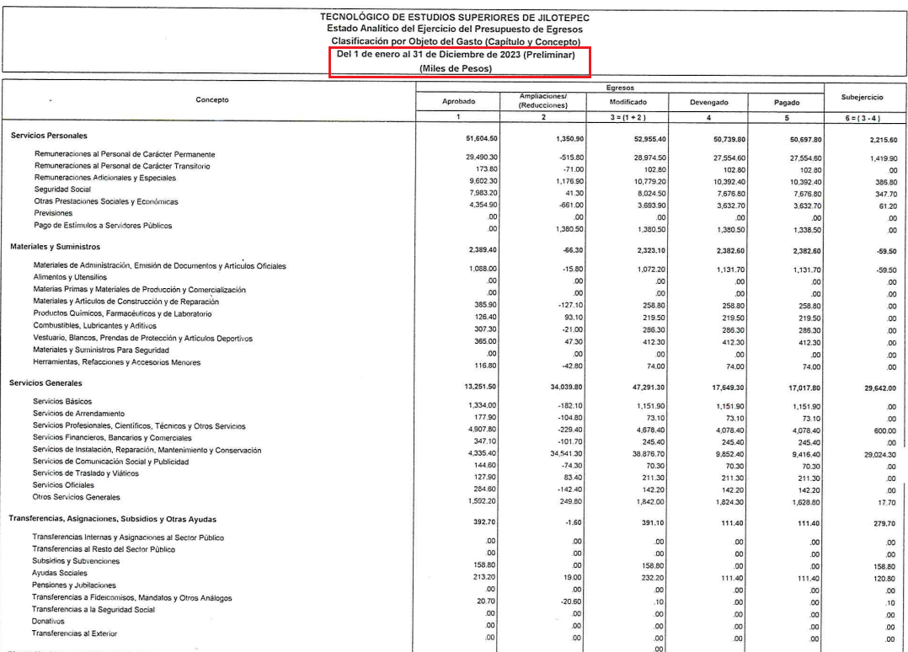

1. Situación que se comprueba con lo publicado en la página del ipomex 3.0 del SUJETO OBLIGADO mediante del cual se observa la fracción XXV B, correspondiente el Ejercicio de los Egresos Presupuestarios, de la cual se observa que es la información preliminar, toda vez que esta se considera definitiva hasta que se presenta la cuenta pública.
2. En ese sentido, se colige que no se puede tener por colmado el derecho de acceso a la información del **RECURRENTE** toda vez que remiten información que no es la definitiva y al ser información preliminar pudo haber o existir cambios en el Estado Analítico del Objeto Clasificador del Gasto por Capítulo y Concepto.
3. Ahora bien, se de referir que respecto a la información solicitada se advierte que el **SUJETO OBLOGADO,** acepta que genera y/o posee y/o administra la información solicitada ya que entregó el ESTADO ANALITICO DEL PRESUPUESTO DE EGREROS POR LA CLASIFICACIÓN POR OBJETO DEL GASTO (CAPÍTULO Y CONCEPTO) DEL UNO DE ENERO AL 31 DE DICIEMBRE DE 2023, por lo que en consecuencia, resulta innecesario establecer la fuente obligacional del **SUJETO OBLIGADO,** para dar atención a la solicitud de información en comento.
4. En ese sentido, es conveniente precisar que lo solicitado versa en que se gastó el presupuesto asignado al **SUJETO OBLIGADO** durante el ejercicio fiscal dos mil veintitrés.
5. En esa línea, se debe se referir que tal y como lo refirió el **SUJETO OBLIGADO** en la etapa de manifestaciones, lo solicitado de manera enunciativa mas no limitativa se puede visualizar en lo regulado por el artículo 293 del Código Financiero del Estado de México, que refiere que **los capítulos de gasto se dividirán en concepto, partida genérica y partida específica**, que representarán las autorizaciones específicas del presupuesto, las cuales se encuentran contenidas en el clasificador por objeto de gasto que debe emitir la Subdirección de Administración y Finanzas, mismo que debe guardar congruencia con el clasificador que emita el Consejo Nacional de Armonización Contable y el Consejo de Armonización Contable del Estado de México, a saber:

*“****Artículo 293.-*** *Los capítulos de gasto se dividirán en concepto, partida genérica y partida específica, que representarán las autorizaciones específicas del presupuesto, las cuales se encuentran contenidas en el clasificador por objeto de gasto que emita el Consejo Nacional de Armonización Contable y el Consejo de Armonización Contable del Estado de México.*

*En el caso de los municipios, corresponderá a su Tesorería emitir el Clasificador por Objeto del Gasto, el cual deberá guardar congruencia y homogeneidad con el señalado en el párrafo anterior.”*

1. Con base en lo anterior el **Clasificador por Objeto del Gasto**, es el que se estableció en cumplimiento al artículo cuarto transitorio de la Ley General de Contabilidad Gubernamental, el Gobierno del Estado de México, ya que realiza las acciones pertinentes para armonizar los sistemas contables de las dependencias, los poderes Legislativo y Judicial; las entidades públicas, los Órganos Autónomos y los Municipios de la entidad, para que éstos cuenten con un catálogo de partidas presupuestarias que se alinean al Clasificador por Objeto del Gasto autorizado por el CONAC, en la reunión celebrada el 28 de mayo del 2010 y que fue publicado en Gaceta del Gobierno del estado de México No. 118 del 23 de junio de 2010.
2. Así, al ser un instrumento que permite la obtención de información para el análisis y seguimiento de la gestión financiera gubernamental, es considerado la clasificación operativa que permite conocer e**n qué se gasta, (base del registro de las transacciones económico – financieras)** y a su vez permite cuantificar la demanda de bienes y servicios que realiza el Sector Público; teniendo como objetivos principales los siguientes:

* Ofrecer información valiosa de la demanda de bienes y servicios que realiza el Sector Público.
* Permite identificar con claridad y transparencia los bienes y servicios que se adquieren, las transferencias que se realizan y las aplicaciones previstas en el presupuesto.
* Facilitar la programación de las adquisiciones de bienes y servicios y otras acciones relacionadas con administración de bienes del Estado.
* En el marco del sistema de cuentas gubernamentales, integradas e interrelacionadas, el Clasificador por Objeto del Gasto es uno de los principales elementos para obtener clasificaciones agregadas.
* Facilitar el ejercicio del control interno y externo de las transacciones de los entes públicos.
* Promover el desarrollo y aplicación de los sistemas de programación y gestión del gasto público.
* Permitir el análisis de los efectos del gasto público y la proyección del mismo.

1. Asimismo, cabe señalar que **el Clasificador por Objeto del Gasto** es el documento armonizado que ordena e identifica en forma genérica, homogénea y coherente el registro del gasto por los conceptos de servicios personales, materiales y suministros, servicios generales, transferencias, asignaciones subsidios y otras ayudas, bienes muebles, inmuebles e intangibles, inversión pública, inversiones financieras y otras provisiones, participaciones y aportaciones federales, y deuda pública, que requieren las dependencias, entidades públicas, así como los Municipios.
2. Ahora bien, se debe de mencionar para identificar el gasto público por su naturaleza económica, durante el proceso de programación e integración del Anteproyecto de Presupuesto, así como para su ejercicio, las unidades ejecutoras deben establecer el vínculo, por capítulo, subcapítulo, partida de gasto genérica y partida de gasto específica, con el componente de la clave presupuestaria correspondiente.
3. Para tal efecto, el “**Clasificador por objeto del gasto”**, el cual se constituye un elemento fundamental del sistema general de cuentas donde cada componente destaca aspectos concretos del presupuesto y suministra información que atiende a necesidades diferentes pero enlazadas, permitiendo el vínculo con la contabilidad, es decir, que se trata de un instrumento que permite la obtención de información para el análisis y seguimiento de la gestión financiera gubernamental, por lo cual permite conocer en qué se gasta y cuantificar la demanda de bienes o servicios.
4. La estructura del Clasificador, fue diseñada con un nivel de desagregación que permite que sus cuentas faciliten el registro único de todas las transacciones con incidencia económica – financiera, es por ello que la armonización se realiza a tercer digito que corresponde a la partida genérica, dejando en poder de las entidades federativas la desagregación e identificación de la partida específica, dando origen a la siguiente estructura:

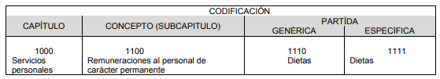

1. Debiendo definir cada una de las partes que lo integran como sigue:

● **Capítulo:** Es el mayor nivel de agregación que identifica el conjunto homogéneo y ordenado de los bienes y servicios requeridos por los entes públicos.

● **Concepto:** Son subconjuntos homogéneos y ordenados en forma específica, producto de la desagregación de los bienes y servicios, incluidos en cada capítulo.

● **Partida:** Es el nivel de agregación más específico en el cual se describen las expresiones concretas y detalladas de los bienes y servicios que se adquieren y se compone de:

a) La Partida Genérica se refiere al tercer dígito, el cual logrará la armonización a todos los niveles de gobierno.

b) La Partida Específica corresponde al cuarto dígito, el cual permitirá que las unidades administrativas o instancias competentes en materia de Contabilidad Gubernamental y de Presupuesto de cada orden de gobierno, con base en sus necesidades, generen su apertura, conservando la estructura básica (capítulo, concepto y partida genérica), con el fin de mantener la armonización con el Plan de Cuenta.

1. De acuerdo con este nivel de desagregación del Clasificador por Objeto del Gasto **Estatal** y Municipal, así como de los Órganos Autónomos, define los Capítulos de gasto de la siguiente manera:

**1000 SERVICIOS PERSONALES.** Agrupa las remuneraciones del personal al servicio de los entes públicos, tales como: sueldos, salarios, dietas, honorarios asimilables al salario, prestaciones y gastos de seguridad social, obligaciones laborables y otras prestaciones derivadas de una relación laboral; pudiendo ser de carácter permanente o transitorio.

**2000 MATERIALES Y SUMINISTROS.** Agrupa las asignaciones destinadas a la adquisición de toda clase de insumos y suministros requeridos para la prestación de bienes y servicios públicos y para el desempeño de las actividades administrativas.

**3000 SERVICIOS GENERALES.** Asignaciones destinadas a cubrir el costo de todo tipo de servicios que se contraten con particulares o instituciones del propio sector público; así como los servicios oficiales requeridos para el desempeño de actividades vinculadas con la función pública.

**4000 TRANSFERENCIAS, ASIGNACIONES, SUBSIDIOS Y OTRAS AYUDAS.** Asignaciones destinadas en forma directa o indirecta a los sectores público, privado y externo, organismos y empresas paraestatales y apoyos como parte de su política económica y social, de acuerdo a las estrategias y prioridades de desarrollo para el sostenimiento y desempeño de sus actividades.

**5000 BIENES MUEBLES, INMUEBLES E INTANGIBLES.** Agrupa las asignaciones destinadas a la adquisición de toda clase de bienes muebles e inmuebles requeridos en el desempeño de las actividades de los entes públicos. Incluye los pagos por adjudicación, expropiación e indemnización de bienes muebles e inmuebles a favor del Gobierno.

**6000 INVERSIÓN PÚBLICA.** Asignaciones destinadas a obras por contrato y proyectos productivos y acciones de fomento. Incluye los gastos en estudios de pre‐inversión y preparación del proyecto.

**7000 INVERSIONES FINANCIERAS Y OTRAS PROVISIONES.** Erogaciones que realiza la administración pública en la adquisición de acciones, bonos y otros títulos y valores; así como en préstamos otorgados a diversos agentes económicos. Se incluyen las aportaciones de capital a las entidades públicas; así como las erogaciones contingentes e imprevistas para el cumplimiento de obligaciones del Gobierno.

**8000 PARTICIPACIONES Y APORTACIONES.** Agrupa el importe de los recursos federales y estatales para cubrir las participaciones en ingresos federales a Municipios provenientes de la recaudación federal, así como las asignaciones destinadas a los Municipios de acuerdo a los convenios de coordinación fiscal que celebre el Gobierno Federal con el Estado. Incluye las asignaciones a cubrir las aportaciones federales provenientes del Ramo General 33 Aportaciones Federales para Entidades Federativas y Municipios a favor de los Municipios.

**9000 DEUDA PÚBLICA.** Asignaciones destinadas a cubrir obligaciones por concepto de deuda pública interna y externa derivada de la contratación de empréstitos; incluye la amortización, los intereses, gastos y comisiones de la deuda pública, así como las erogaciones relacionadas con la emisión y/o contratación de deuda. Asimismo, incluye los adeudos de ejercicios fiscales anteriores (ADEFAS).

1. De la estructura de codificación, se derivan subcapítulos, partidas genéricas y partidas específicas como se ejemplifica a continuación, para mejor referencia:





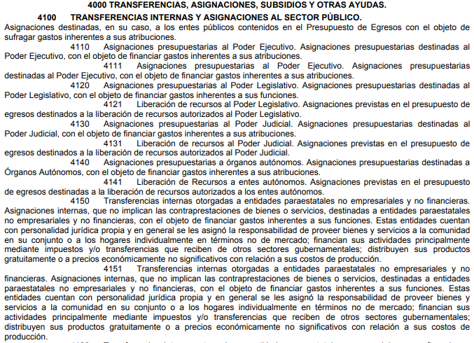

1. De las imágenes anteriores podemos advertir, por ejemplo, que la erogación por concepto de Sueldos base, se encuentra contemplado en la partida específica 1131, que pertenece a la partida genérica 1130 Sueldos base al personal permanente, del subcapítulo 1100 Remuneraciones al Personal de Carácter Permanente, del capítulo 1000 Servicios Personales.
2. A mayor abundamiento, conviene traer a contexto que los Lineamientos para la Integración y Entrega de los Informes Trimestrales Estatales del Ejercicio Fiscal 2023, refiere que el **Estado Analítico del Ejercicio del Presupuesto de Egresos Clasificación por Objeto del Gasto (Capítulo y Concepto),** forma parte del Módulo 2 de la Información Contable y Financiera que se integra dentro de los Informes Trimestrales Estatales de los Organismo Públicos Descentralizados, **cuya periodicidad de elaboración es mensual**, tal y como a continuación se observa de la Matriz de documentos, firmas y archivos siguiente:



1. Aunado a ello, el Manual de Contabilidad Gubernamental en su numeral II, inciso b), referente al Estado Analítico del Ejercicio del Presupuesto de Egresos del Consejo Nacional de Armonización Contable (CONAC), establece como finalidad realizar periódicamente el seguimiento del ejercicio de los egresos presupuestarios. **Dichos Estados deben mostrar, a una fecha determinada del ejercicio del Presupuesto de Egresos, los movimientos y la situación de cada cuenta de las distintas clasificaciones, de acuerdo con los diferentes grados de desagregación de las mismas que se requiera.**
2. Los estados e informes agregados, en general, tienen como propósito aportar información pertinente, clara, confiable y oportuna a los responsables de la gestión política y económica del Estado para ser utilizada en la toma de decisiones gubernamentales en general y sobre finanzas públicas en particular, así como para ser utilizada por los analistas y la sociedad en general.
3. La clasificación de la información presupuestaria a generar será al menos la siguiente:
4. **Clasificación por Objeto del Gasto (Capítulo y Concepto).**
5. Clasificación Económica (por Tipo de Gasto).
6. **Clasificación Administrativa.**
7. Clasificación Funcional (Finalidad y Función)

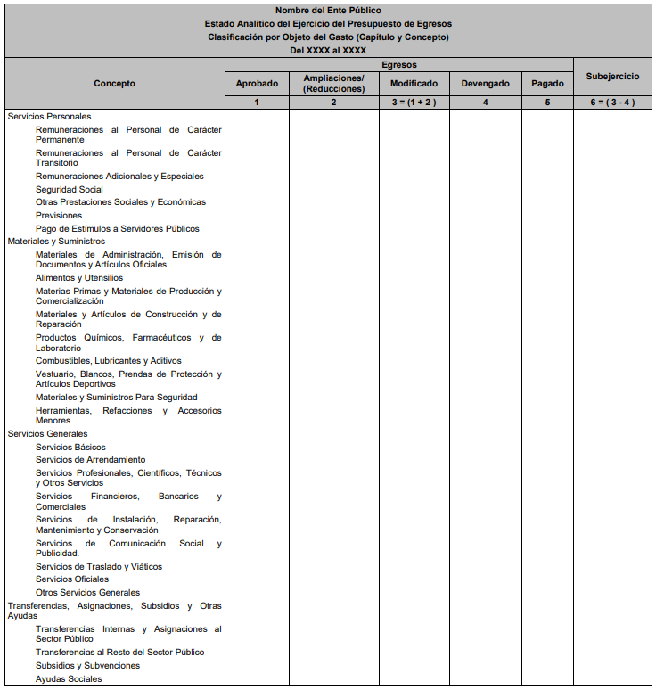

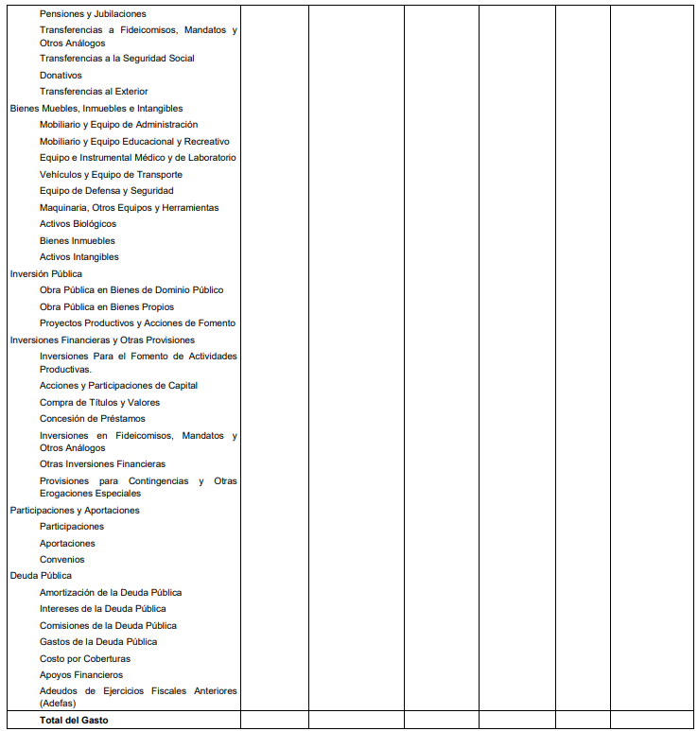

1. En ese sentido se debe de establecer que si bien es cierto la Subdirección de Administración y Finanzas, remite el Estado Analítico de la **Clasificación por Objeto del Gasto (Capítulo y Concepto)** del ejercicio fiscal dos mil veintitrés, también lo es que remite el documento preliminar, es decir el que no sigo entregado a la cuenta pública.
2. En esa línea, tal y como se precisó en párrafos anteriores dicho documento se integra de manera mensual del cual se identifica en forma genérica, homogénea y coherente el registro del gasto por los conceptos de servicios personales, materiales y suministros, servicios generales, transferencias, asignaciones subsidios y otras ayudas, bienes muebles, inmuebles e intangibles, inversión pública, inversiones financieras y otras provisiones, participaciones y aportaciones federales, y deuda pública, que requieren las dependencias, entidades públicas, así como los municipios, para cumplir con los objetivos y programas señalados en el Plan de Desarrollo del Estado de México vigente; por lo que, lo procedente es ordenar la entrega del documento final donde conste el gasto subejercido por el **SUJETO OBLIGADO** durante el ejercicio fiscal dos mil veintitrés.
3. Por lo anteriormente expuesto, este Órgano Garante considera fundadas las razones o motivos de inconformidad que plantea el **RECURRENTE**, determinando **REVOCAR** la respuesta del **SUJETO OBLIGADO**, por lo que con fundamento en lo prescrito en los artículos 5 párrafos vigésimo noveno, trigésimo y trigésimo primero fracciones IV y V de la Constitución Política del Estado Libre y Soberano de México; 2, fracción II; 29, 36 fracciones I y II; 176, 178, 181, 185 de la Ley de Transparencia y Acceso a la Información Pública del Estado de México y Municipios, este **ÓRGANO GARANTE** emite los siguientes.

**R E S O L U T I V O S**

**PRIMERO**. Resultan fundadas las razones o motivos de inconformidad hechos valer en el recurso de revisión **06078/INFOEM/IP/RR/2024** en términos del Considerando **CUARTO** de la presente resolución.

**SEGUNDO.** Se **REVOCA** la respuesta emitida por el Tecnológico de Estudios Superiores de Jilotepec y se **ORDENA** entregar vía Sistema de Acceso a la Información Mexiquense **(SAIMEX)**, en versión pública.

1. Estado Analítico definitivo de la **Clasificación por Objeto del Gasto (Capítulo y Concepto) del ejercicio fiscal dos mil veintitrés.**

**TERCERO**. NOTIFÍQUESE la presente resolución al Titular de la Unidad de Transparencia del Sujeto Obligado **vía SAIMEX**, para que conforme al artículo 186 último párrafo, 189 segundo párrafo y 194 de la Ley de Transparencia y Acceso a la Información Pública del Estado de México y Municipios; **dé cumplimiento a lo ordenado dentro del plazo de diez días hábiles,** e informe a este Instituto en un plazo de tres días hábiles siguientes sobre el cumplimiento dado a la presente y, se le apercibe que en caso de negarse a cumplir la presente resolución o hacerlo de manera parcial, se le impondrá una medida de apremio de conformidad con lo previsto en los artículos 198, 200, fracción III; 214, 215 y 216 de la Ley de Transparencia y Acceso a la Información Pública del Estado de México y Municipios.

**CUARTO.** De conformidad con el artículo 198 de la Ley de Transparencia y Acceso a la Información Pública del Estado de México y Municipios, de considerarlo procedente, el **SUJETO OBLIGADO** de manera fundada y motivada, podrá solicitar una ampliación de plazo para el cumplimiento de la presente resolución.

**QUINTO.** Notifíquese a **EL RECURRENTE** la presente resolución, vía SAIMEX.

**SEXTO.** Se hace del conocimiento de **EL RECURRENTE** que, de conformidad con lo establecido en el artículo 196 de la Ley de Transparencia y Acceso a la Información Pública del Estado de México y Municipios, en caso de que considere que la resolución le cause algún perjuicio podrá impugnar vía juicio de amparo en los términos de las leyes aplicables.

ASÍ LO RESUELVE, POR MAYORÍA DE VOTOS, EL PLENO DEL INSTITUTO DE TRANSPARENCIA, ACCESO A LA INFORMACIÓN PÚBLICA Y PROTECCIÓN DE DATOS PERSONALES DEL ESTADO DE MÉXICO Y MUNICIPIOS, CONFORMADO POR LOS COMISIONADOS JOSÉ MARTÍNEZ VILCHIS; MARÍA DEL ROSARIO MEJÍA AYALA; SHARON CRISTINA MORALES MARTÍNEZ; LUIS GUSTAVO PARRA NORIEGA Y GUADALUPE RAMÍREZ PEÑA EMITIENDO VOTO DISIDENTE; EN LA CUADRAGÉSIMA SESIÓN ORDINARIA CELEBRADA EL VEINTIUNO (21) DE NOVIEMBRE DE DOS MIL VEINTICUATRO, ANTE EL SECRETARIO TÉCNICO DEL PLENO ALEXIS TAPIA RAMÍREZ.

1. Convención Americana sobre Derechos Humanos. Artículo 13.
2. Constitución Política de los Estados Unidos Mexicanos. Artículo sexto, sección A, fracción I.
3. Corte Interamericana de Derechos Humanos. Caso Claude Reyes y otros vs. Chile. Sentencia de 19 de septiembre de 2006. Serie C. No. 151. Párr. 86.
4. Ibídem. Parr. 87.